

ENGENHARIA DE COMPUTAÇÃO

ARQUITETURA E ORGANIZAÇÃO BÁSICA DE COMPUTADORES - LABORATÓRIO

Exp. Nº3
BARRAMENTO

Turma: CP300TIM1 (Quinta-feira, 17/03/2022)

Kauan da Silva Vieira, RA: 211018
Kauan Fernandes Oliveira, RA: 210105
Matheus Parizotto Martins, RA: 211067
Pedro Henrique Todineyb Santos, RA: 210131

Professor: Rafael Rodrigues da Paz

Sorocaba / SP
24/03/22

1. PROCEDIMENTO EXPERIMENTAL
Para a realização desse experimento foi utilizado um programa de simulação, para se exemplificar como funciona o sistema de barramento de endereço, onde o mesmo fornece diversas ferramentas que auxiliaram na execução do projeto. Tendo em mente essas ferramentas, foi iniciado o processo de construção de um circuito simulador de barramento com a utilização de 4 entradas nomeadas de A0, A1, A2 e A3 e uma porta NOT ligada na entrada da porta A1 onde a mesma faz com que a porta AND funcione normalmente. A figura 1 exemplifica melhor a montagem da primeira parte do sistema de barramento de endereçamento.

Figura 1 – Montagem do barramento de endereço
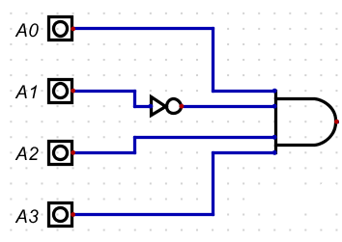
Fonte: Próprio Autor, 2022

  - PRIMEIRA ETAPA
Dando continuação ao processo de montagem, a saída da porta AND anterior foi interligada com a entrada denominada CONTROL em uma nova porta AND. Sua saída é interligada com a entrada denominada DATA fazendo a ligação com o flip-flop do tipo D, fazendo com que o sistema de montagem seja concluído com sucesso ao ser armazenado na saída denominada memória, como demonstra na figura 2 a seguir.

Figura 2 – Montagem completa do barramento de endereço
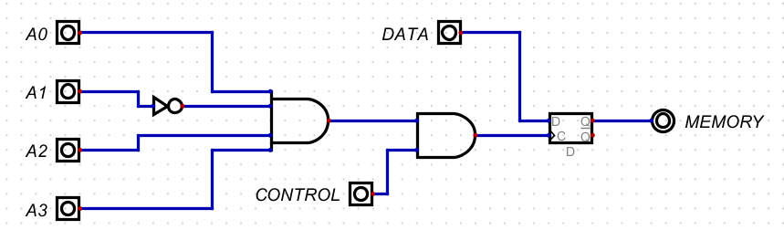
Fonte: Próprio Autor, 2022

Com o circuito montado foi adicionado um componente de teste, que é encontrado ao clicar em componentes e diversos na aba superior do simulador, conforme demonstrado na figura 3, onde o mesmo irá ajudar com o monitoramento de resultados. Nesse componente de teste foi possível criar uma tabela verdade com as diversas condições de teste, para que assim fosse possível observar, analisar e validar o comportamento do circuito montado.

Figura 3 – Componente de teste
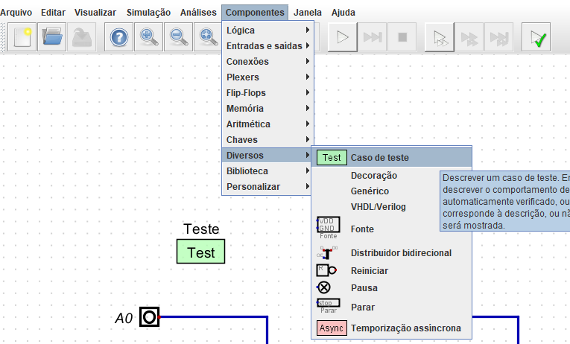
Fonte: Próprio Autor, 2022
Tendo todos esses passos cumpridos, quando o projeto for inicializado e testado será possível observar uma tabela onde todos esses casos foram testados.
2. ANÁLISE DE DADOS
Com o término da montagem do experimento foi realizado diversos testes em cadeia no qual resultou em um barramento por endereçamento configurado com o número 13 em binário. Após os testes pode-se verificar que o barramento só tem nível lógico verdadeiro quando o padrão é acionado no experimento realizado quando as portas A0, A2 e A3 tornam o nível lógico da porta AND verdadeiro, dessa forma liberando a porta lógica AND utilizada para o CLOCK com fim de sincronia do sistema, por fim armazenando o sinal da memória seguindo a entrada definida em Data.
Os testes foram comprovados através da tabela verdade demonstrada na tabela 1, onde foi feita a verificação de combinações lógicas e resultados esperados.
Figura 4 – Tabela verdade criada através do componente teste
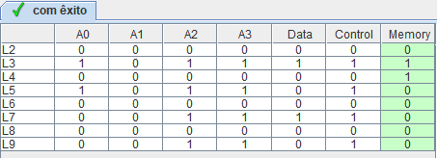
Fonte: Próprio Autor, 2022
Concluindo assim, que o sistema só é liberado o armazenamento caso o endereço de barramento seja verdadeiro, assim facilitando a diferenciação para o computador para realizar circuitos específicos. Também caso sinal do CONTROL seja verdadeiro assim podendo sincronizar o flip-flop com o resto do circuito.

